1ère Partie : UTILISATION D'UN COMPTEUR DE TEMPS A CELLULE PHOTOELECTRIQUE
Etude de la trajectoire et vitesse moyenne :
Voici l’extrait de nos mesures :
x-x₀ | tmes | tmes² | vmoy
10cm | 0.70s | 0.49s² | 0.143m/s
20cm | 0.958s | 0.918s² | 0.209m/s
30cm | 1.170s | 1.369s² | 0.256m/s
40cm | 1.365s | 1.863s² | 0.293m/s
50cm | 1.530s | 2.34s² | 0.327m/s

Ensuite on se sert de nos mesures pour tracer la courbe d’équation :
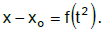
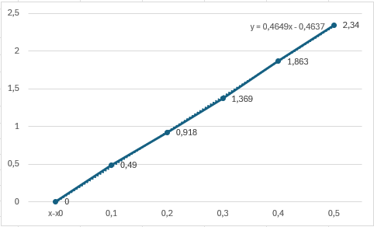
On obtient une courbe linéaire ce qui veut dire que la vitesse augmente en suivant un facteur k donc le mouvement est uniforme, puisque la vitesse augmente au cours du temps le mouvement est accélérée, le mouvement est donc uniformément accéléré.
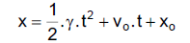
On se place dans les conditions initiales soit v₀ = 0, ainsi :
x = 1/2 * γ * t² + x₀ => x-x₀ = ½ * γ * t² => γ = 2(x-x₀)/t²
Le coefficient directeur de la droite correspond à x-x₀/t², soit :
x-x₀/t²= 0.4649 ainsi l’accélération γ = 2(x-x₀)/t² = 2 * 0.4649 =
0.92 m/s²
Etude de la vitesse instantanée :
Voici l’extrait de nos mesures :
x-x₀ |  | Δtmes | vmes
0.2 | 0.4472 | 0.054 | 0.378
0.3 | 0.5477 | 0.058 | 0.34
0.4 | 0.6325 | 0.047 | 0.42
0.5 | 0.707 | 0.041 | 0.48
0.6 | 0.775 | 0.359 | 0.557
Ensuite on se sert de nos mesures pour tracer la courbe d’équation :
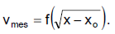
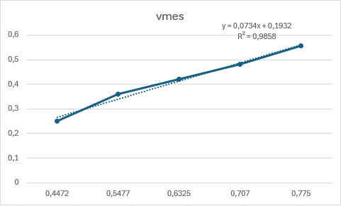
Détermination de g :
v <=> v =
L’équation de la droite est de la forme y = ax, soit :
a = et x =
a = => a² = => = a²/2
« a » correspond au coefficient de la droite.
= 0.00245 m/s²
= (m/M+m)g
g = * m+M /m = 0.00245*1080/50 = 0.05292 m/s² (valeur très peu cohérente)

2ème PARTIE : UTILISATION D’UN LOGICIEL DE TRAITEMENT DE DONNEES :
Traitement des données :



